 |  |  |  |  | 책임부서 | 설비개선
 |  |  |  |  | 검토주기 | 12개월 (정기)
▣ 목차  - 목적  - 적용범위  - 용어정의  - 책임과 권한  - 업무절차  - 서식/양식  #. 부표 | 담당 | 검토 | 팀/부서장 | 합의
 | 손휘웅 | - | 최성익
 |  |  |  | 수신
 | 최고경영자 | 경영자대리인 | 임원/본부장
 |  |  |  | 참조

개  정  이  력 | 번호 | 제/개정 일자 | 해당범위 |  | 제/개정 사유 | 제/개정 내용 | 담당자
 |  |  | 부문 | 전면
 | - | 2016.11.21 |  | ● | 신규 제정 | 설비자재 관리기준 명확화
 | 0 | 2017.07.01 | ● |  | IATF 16949 규격전환 | 문서번호 변경 적용
 | 1 | 2017.11.30 | ● |  | 지침서 현실화 | 관리기준 현실화 (구매품목 선정, A/S품 관리 외)
 | 2 | 2020.05.11 | ● |  | 지침서 현실화 | 신규 IT시스템 도입에 따른 업무방법 재정립 | 김현기
 | 3 | 2021.01.04 | ● |  | 지침서 현실화 | 용어정의 및 예비품관리 업무활동 재정립 | 손휘웅
 | 4 | 2022.04.11 | ● |  | 지침서 현실화 |  | 손휘웅
 | 프로세스 승인 후, 문서관리 |  |  |  | 원본관리 : 시스템부서 / 파일관리 : 파일서버등록 (시스템담당자) / 내용공유 : 관련부서 내용전달/내부교육
1. 목적
센트랄의 설비 보전용 예비품 관리방법을 명확히 하여, 제품의 품질 수준 유지 및 생산성 향상에 그 목적이 있다.

2. 적용범위
구매품목 선정, 구매, 예비품 관리 (기본업무, 입고품관리, 출고품관리, 불용품 관리, A/S품 관리, 예비품 재고관리)

3. 용어의 정의
3.1 설비 예비품 (=설비 보전자재 ; 이하 ‘예비품’으로 칭함) : 설비의 주요 부분을 보전하고, 수리하기 위하여 준비하여 두는 부품을 말한다.
설비 예비품 구성도 | No. | 항목 | 정의
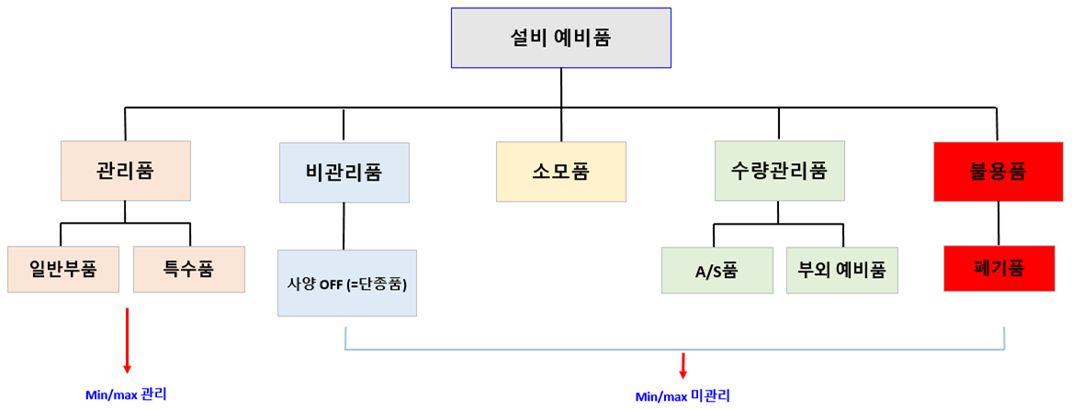 | 1 | 관리품 | 관리대상 품목 중 Min/Max 수량관리를 통해 적정재고  (=안전재고)를 관리하는 예비품
 | 2 | 일반부품 | 비관리품, 소모품, 수량관리품, 폐기품을 제외한 모든 부품
 | 3 | 특수품 | 단가 100만원 이상인 품목 중 돌발고장 발생 시 대체 불가품 및 사양 Off (=단종)로 인한 구매 불가품, 구매기간 4주 이상 소요품
 | 4 | 비관리품 | 관리대상 품목 (일반부품)중 사양 Off (=단종), 설비이설/폐기/매각, 기타의 사유로 최소재고 (=안전재고) 관리를 하지않는 예비품
 | 5 | 소모품 | 단가 5만원 이하 및 BULK 부품, 원소재, 수공구, 용접봉, BOLT, NUT, Air 피팅 등 단순 소모성 예비품
 | 6 | 수량관리품 | AS품과 부외 예비품으로 구분
 | 7 | AS품 | 내부/외부 수리가 가능한 예비품으로, 노란색 Tag를 부착하여 사용하고, R코드를 생성하여 수량등록 사용  (신품구매가 대비 30% 이하 시 : 수리진행 / 50% 미만 시 : 수리검토 후 진행 / 50% 이상 시 : 폐기 후 신품구매)
 | 8 | 부외예비품 | 신규 or 양산설비 개조 시 유관부서 및 업체로부터 인계되는 부품
 | 9 | 불용품 | 원래의 상태로 회복이 불가하여, 사용할 수 없는 예비품
 | 10 | 폐기품 | 불용품 중 폐기 대상 품목

4. 책임과 권한
4.1 설비개선팀장
4.1.1 설비 예비품을 최적으로 보유, 관리하기 위하여 효과적인 관리방안을 수립하여 운영할 책임이 있다.

4.2 설비개선 담당자 (팀내 지정자)
4.2.1 해당 설비에 대하여 상시 적절한 점검 및 정비를 설시하고 계획적 조치를 강구할 수 있도록 예비품을 관리할 책임이 있다.

5. 업무절차
5.1 구매

5.1.1 예비품 관리담당자는 예비품 수요 요청에 의해 규정된 예비품 구매에 관한 지출전결규정을 준수하여 구매한다.
5.1.2 예비품 관리담당자는 <부표#1. 부품별 구매요약표>를 참조하여 업무를 실행한다.
5.1.3 설비보전자재 구매는 MRO (서브원) 구매를 원칙으로 하며, 부득이한 사유가 있을 시 팀장의 승인 후 선입고를 진행할 수 있다.
5.1.4 선입고 비용처리 방법 : 서브원 선입고 요청서 작성 (단, 서브원 미거래 업체 : 기안으로 구매처리를 할 수 있으나, 반드시 구매사유를 기입한다.)
5.1.5 관리품의 출고로 재고가 Min 최소재고 (=안전재고)량에 도달하는 부품은 구매 재입고 처리한다.

<부표#1. 부품별 구매요약표>
구분 | 특별관리품 | 일반부품 | 소모성부품
대상 | 1. 단가 100만원 이상인 품목  2. 돌발고장 발생시 대치품 사용불가 (대체 불가품 및 단종품)  3. 구매기간 과다 소요품 (4주 이상 소요품) | 1. 단가 5만원 초과 100만원 미만 품목  2. 구매기간 4주 미만 소요품 | 1. 단가 5만원 이하 및 BULK 부품  2. 소모성부품 (드라이버 등 기타 공구류, 용접봉, BOLT, NUT, Air 피팅 등)
업무절차 | 1. 구매 : 최소재고(=안전재고) 이하 소진 시  - Legacy ERP: 일반자재/외주관리 > 일반자재/자산관리 > 일반자재/자산 구매요청  2. 실사 : 년2회/반기  3. 관리 : 입고(Legacy ERP 일반자재 입고/반품) / 출고(QRP_보전자재 출고 및 반납) |  | 1. 관리  - 전산재고 미관리  - 입고와 동시 출고처리, 지정장소 보관
5.2 예비품 관리 (창고관리)

5.2.1 기본업무
1) 예비품은 각 사업장의 지정된 장소에 보관함을 원칙으로 한다.
2) 보전 자재담당 (정/부)를 지정하여, 책임소재를 명확하게 한다.
3) 소모품은 비관리 대상이나, 사용빈도 및 라인정지에 영향을 미치는 품목일 경우 관리품으로 분류하여 관리할 수 있다.
4) 보전 자재담당은 현품수량과 전산수량 (QRP)이 일치하도록 예비품을 관리하고, 2회/년 재고 실사 후 결과를 보고서로 제출한다.

5)
비관리품, A/S품, 폐기품은 식별 TAG를 부착하여 관리한다.
- 비관리품 (흰색), 수리품 (노란색), 폐기품 (빨간색)

6) 대형 관리품의 경우 현물에 개별바코드 부착 및 보관장소는 사용설비 근처에 보관 함을 원칙으로 하며 그 관리체계는 관리품과 동일하게 관리한다.

7) 관리품 입/출고 관리를 ‘SMILE QRP’에서 운용하며, 품명, 규격, Min/Max, 단가 등의 항목이 포함되어야 한다.

8) 관리품 Min/Max 수량 관리
- 직전년도 예비품 사용실적을 검토, 예측하여 관리품의 Min/Max 수량을 설정한다.
- 설비도입, 변경, 매각계획, 설비의 부하, 노화 등을 예측하고, 조달시기(납기)를 고려하여 Min/Max 수량을 설정한다.

5.2.2 예비품 입고 관리

1) 예비품 관리담당자는 아래 기준에 따라 입고 관리한다.
구분 | 코드생성 여부 | Min/Max 수량 관리 | 수불 관리 | 비고
관리품 | B코드생성 | O | O (SAP)
비관리품 | B코드생성 | X | X (직출)
소모품 | 코드 미생성 | X | X (직출)
수량관리품 | R코드 생성 | X | O (QRP) | 필요 시

2) 정기교환 등 계획된 보전작업으로 예비품을 사용할 경우는 적정 조달시기 (납기) 여부를 보전 예비품 구매담당자에게 통보, 준비하도록 한다.
3) 예비품 구매 후 ‘Legacy ERP’, ‘QRP’ 를 통하여 전산 관리한다.
5.2.3 예비품 출고 관리

1) 관리품 출고 시 출고 작업자가 QRP 수리결과등록에 작업내용을 기재함과 동시에 전산출고 처리한다.
2) 사용한 자재의 전산출고는 수리완료 당일 출고를 원칙으로 하며, 1일 업무마감을 넘길 경우 고장발생일자 기준 해당 월 안에
반드시 출고 처리한다.
3) 비관리품, 소모품을 사용할 경우 <부표#2. 비관리품 및 소모품 출고대장>에 사용내역을 기입 후 불출한다.
4) 매각된 설비의 불필요한 예비품 처리에 대하여 경영기획 및 재경업무 담당에 정보를 제공하여 전반적인 예비품 관리를 용이하게 한다.

5.2.4 불용품 관리
1) 처리기준
- 구성품 또는 부분품으로 해체 사용으로 본 기능을 상실한 부품
- 해체한 결과 발생된 SCRAP 또는 타 처분방법에 의하여 처분할 수 없는 경우
- 장기 보관으로 인한 사용불가 품목 (본래의 목적에 사용할 수 없는 자재이며 설계 및 용도변경으로 쓸모 없어진 품목)

2) 처리절차
- QRP 수리결과등록 시 사용된 부품과 1:1로 불용품이 등록되며, QRP 탈착품 등록(수리/폐기) 에서 절차에 따라 폐기를 진행한다.
- QRP 수리/폐기 상세정보에서 폐기사유를 반드시 입력하고, 폐기 첨부파일에서 불용품 Tag가 부착된 사진을 업로드 하고 해당내용을 기입한다.

- 개선/개조 시 탈착된 부품과 실제 사용부품이 다를 수 있으므로, 관련 정보를 반드시 QRP에 입력하도록 한다.
- 악성재고 폐기 : 사용이력이 5년간 1건도 발생되지 않았을 경우 악성재고로 판단, 폐기가 가능하며 전결기준에 의거하여 폐기를 진행한다.

(500만원 미만 : 팀장전결 / 500만원 이상 : 대표이사)

5.2.5 A/S품 관리

1) 관리품 A/S 진행 시 QRP 탈착품 등록(수리/폐기) 에서 반출 등록을 하고, 팀장 확인을 득한다.
2) 비관리품, 수량관리품 A/S 진행 시 반입/반출 대장을 작성하고, 팀장 확인을 득한다. (수기관리)
3) A/S 완료 입고 시 수리내역서 확인 후 노란색 TAG를 부착하고, QRP 수리/폐기 상세정보에서 반입 등록, 팀장 확인을 득한다.

4) A/S품은 필요 시 Repair 코드 (BxxxxxxxxR)를 별도로 생성하여, QRP에 수량등록 후 수불을 관리한다.
5) A/S품은 Min/Max 관리대상에서 제외한다.

5.2.6 부외 예비품 관리
1) 설비 입고 시 설비 제작사에서 제공한 예비품 및 출처를 알 수 없는 예비품은 수량관리품으로 관리한다.
5.2.7 관리품 / 비관리품 전환

1) 관리품에서 비관리품 전환은 사양 Off(=단종) 또는 직전 2년간 사용이력이 없고 향후 사용계획이 없을 경우 변경이 가능하다.,
- 기존재고 전량소진 시 : SAP_일반자재 재고관리 자재정의 및 전송 에서 정보 변경을 진행한다..
- 기존재고 미소진 시 : 전산상 전환이 불가하므로, 비관리품 식별 Tag (=흰색)를 부착하여 관리하고, 재고 소진 후 정보 변경을 진행한다.

2) 비관리품에서 관리품 전환은 SAP_일반자재 재고관리 자재정의 및 전송 에서 변경한다.
- 기존 비관리품 재고가 남은 상태에서 관리품으로 전환할 경우, 잔량은 수량관리품으로 수량 등록하여 사용할 수 있다.

5.2.8 보전자재 사업장간 이동
1) 법인 대 법인은 자재 이동이 불가 하며, 동일법인내 사업장에 한해서 인수/인계 팀장 승인 시 자재이동이 가능하다

2) 보전자재 사업장간 이동은 ‘QRP’ 에 등록, 시스템으로 관리하여 자재관리의 정확도 및 투명성 있게 관리한다.

<부표#2. 설비 예비품 관리 업무 R&R 요약>
업무내용 | 설비개선 | 구매 | 생산기술 | 비고
예비품 관리기준 재, 개정 | ◎ |  |  | ◎ MAIN  ○ SUB
사용부품의 사양통일, 표준화 | ◎ |  | ○
설비신설, 개선에 따른 예비품 선정 | ◎ |  | ○
재고조사 | ◎
Min / Max 수량 조정 | ◎
일반자재(설비보전자재)마스터생성(품명,품번) | ◎
적정가격 설정 |  | ◎
납기준수의 확보, 최적화 |  | ◎

6. 서식/양식
비관리품 및 소모품 출고대장 | 설비보전자재 수량관리기준서
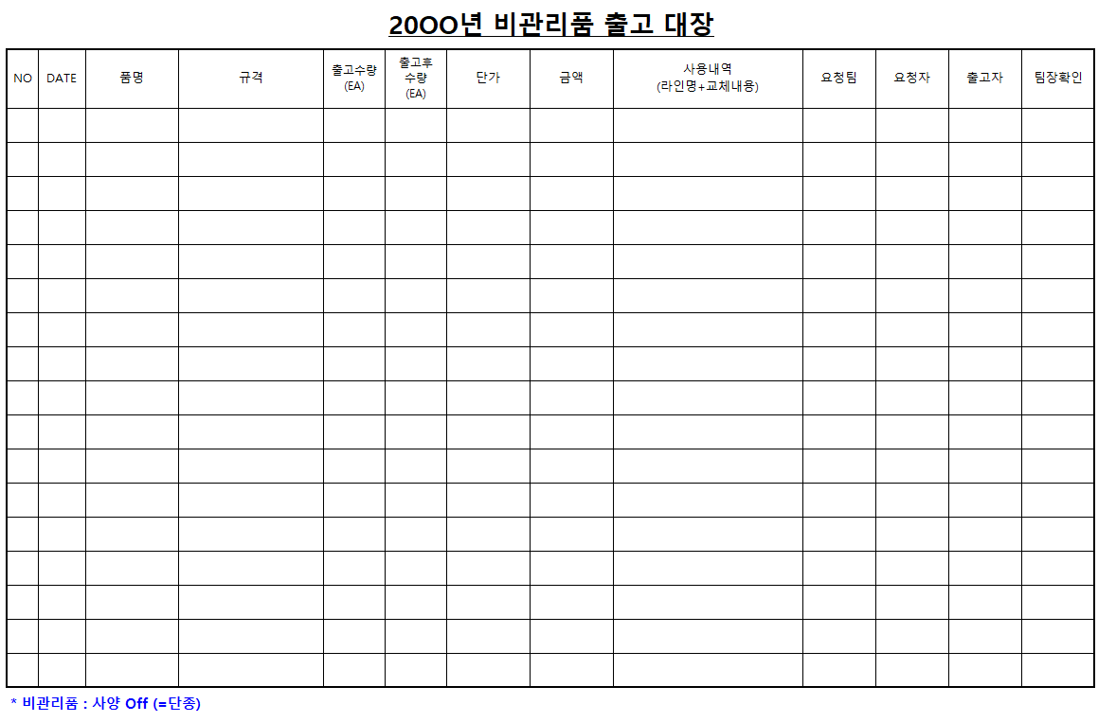 | 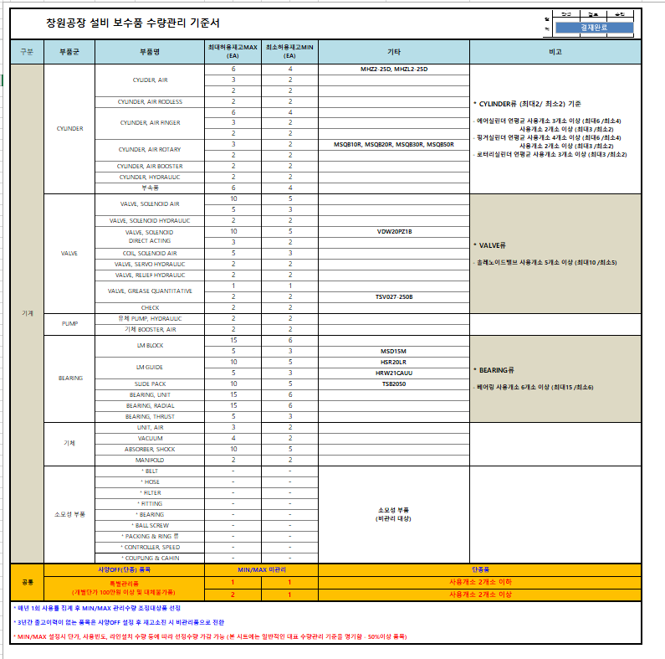

소모품 출고대장 | 반입/반출 관리대장(A/S 및 보전장비)
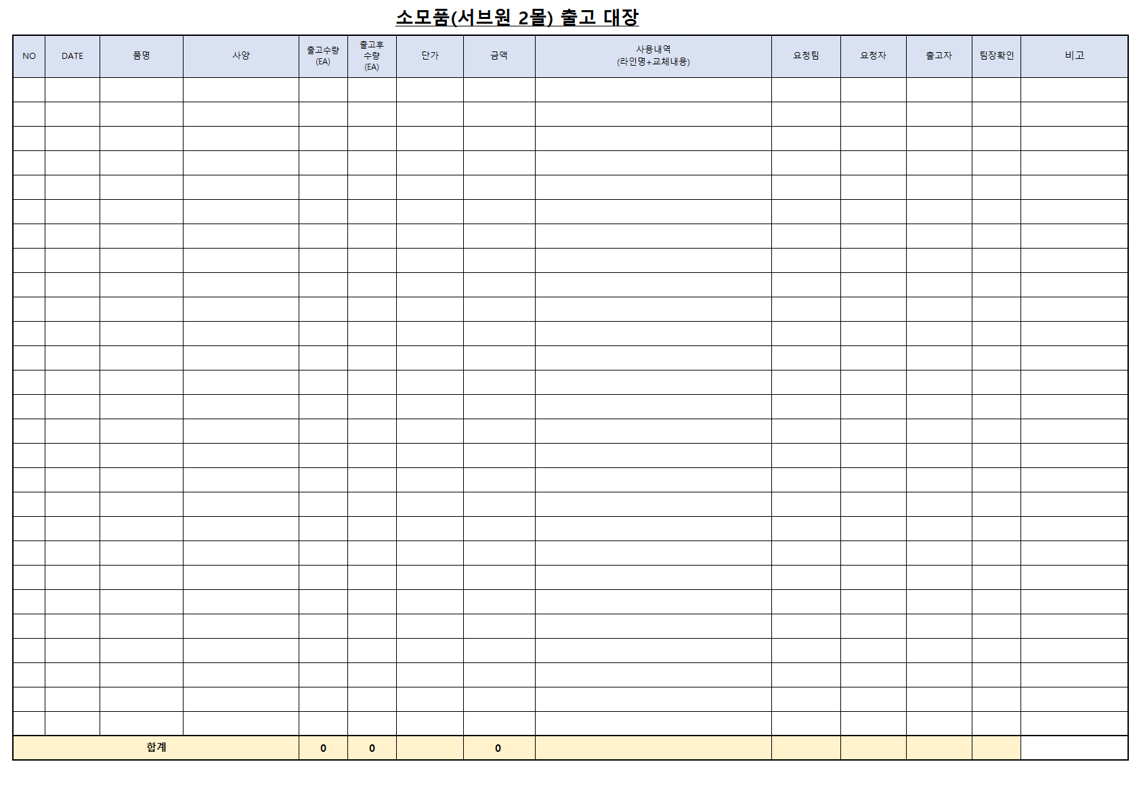 | 